实验报告4-108

学号：117060400108 班级：应用统计学一班 姓名：鱼归霞 指导老师：林卫中

1. 实验名称：实验4.1.4.2.4.4
2. 实验要求

学会使用程序的三种结构：顺序，选择和循环。对于分支结构，要熟练使用循环语句。

1. 实验步骤

4.1猜数游戏

源代码：

p=4

count=0;

while True:

n=eval(input('请输入一个0-9之间的数:'))

count+=1

if n >p:

print(' 遗憾,太大了')

elif n ==p:

print(' 预测{}次,你猜中了!'.format(count))

break

else:

print('遗憾,太小了')

4.2统计不同字符个数

源代码：

n1=0

n2=0

n3=0

n4=0

s=input("请输入一行字符:")

for c in s:

if 'A' <=c<= 'Z' or 'a'>=c>='z':

n1=n1+1

elif '0' <=c<= '9' or '0'>=c>='9':

n2=n2+1

elif c =='':

n3=n3+1

else:

n4=n4+1

print ('有{0}个字母,{1}个数字,{2}个空格和{3}个其他字符'.format(n1,n2,n3,n4))

4.4猜数游戏（随机产生）

源代码：

from random import \*

p = randint(0, 100)

count=0;

while True:

n = eval(input("请输入0-100之间你猜的数字：")

count=count+1

if n > p:

print("遗憾，太大了")

elif n == p:

print("预测{}次，你猜中了！".format(count))

break

else:

print("遗憾，太小了")

1. 实验结果

4.1

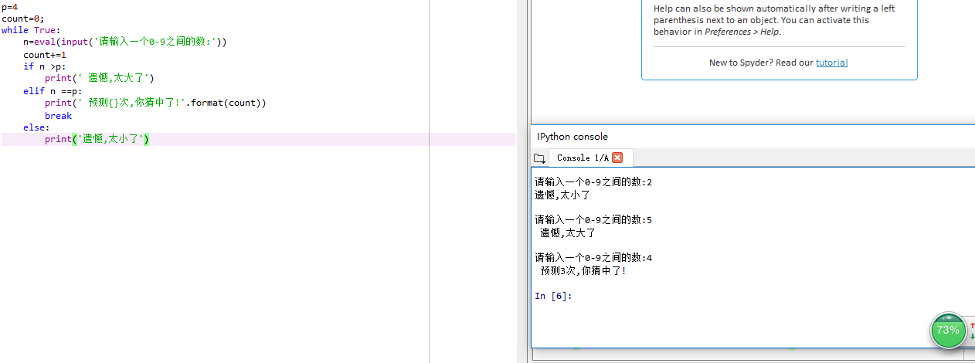

4.2

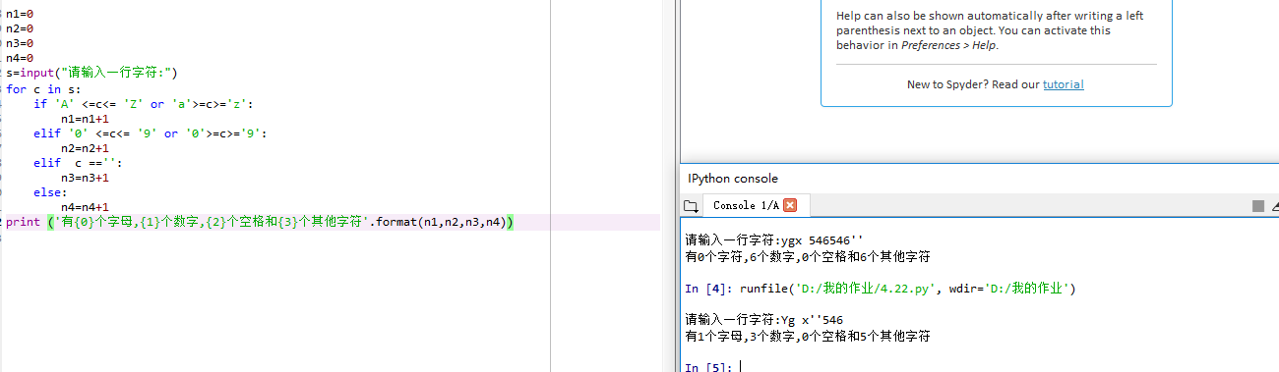

4.4

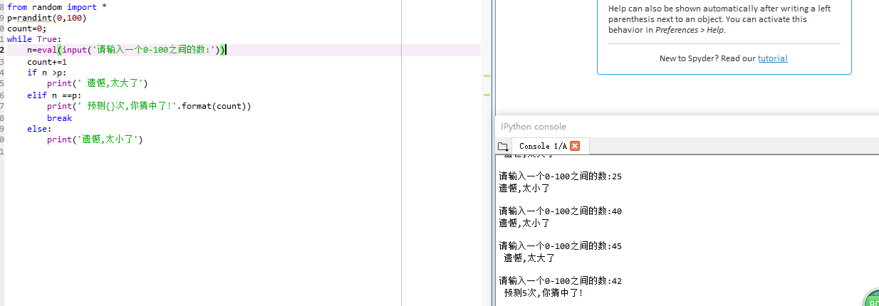

1. 实验心得：

通过本节课的学习，基本了解了循环结构的使用，但对循环语句还不是很了解，也不能独自正确编写出程序，希望经过后期的锻炼能写出完整的程序。